NAVODILA ZA DELO
ČETRTEK, 16. 4.
SLJ - DELOVNI ZVEZEK ZA OPISMENJEVANJE, ZVEZEK S ČRKO
SI PONOSEN, DA POZNAŠ ŽE VELIKO ČRK?
DANES BOŠ SPOZNAL GLAS IN ZAPIS ZA ČRKO B.
IZ KAKŠNIH ČRT JE NAPISANA?
B
RAZMIGAJ ROKE, DA BOŠ LAŽJE RISAL IN PISAL ČRKE:
- DVIGNI ROKE, PESTI ODPRI - ZAPRI, NEKAJKRAT PONOVI.
- ROKE SPET DVIGNI, NEKAJKRAT Z NJIMA ZAOKROŽI V ZAPESTJU.
- POMIGAJ S PRSTKI, PREPLETI PRSTKE OBEH ROK, ZAOKROŽI V ZAPESTJU.
- »UMIJ« ROKE.
OGLEJ SI POTEZNOST PISANJA ČRKE B V SMERI PUŠČICE.
VADI PISANJE ČRKE PO ZRAKU/PO MIZI/NA PAPIR, POZOREN BODI NA POTEZNOST.
PRI ZAPISU BODI POZOREN NA:
- POTEZNOST,
- DRŽO PISALA,
- SEDENJE,
- RAZMAK MED ČRKAMI,
- OBLIKO ČRK IN
- ORIENTACIJO NA LISTU (PIŠI OD LEVE PROTI DESNI).

S SVINČNIKOM PREPIŠI BESEDE, KI SO ZGORAJ OB BALONU. MED BESEDAMI PAZI NA RAZMAKE.
ZELO TE POHVALIMO!

MAT: DZ – STRAN 56, 57
- ŠTEJ:
- OD 0 DO 10,
- OD 10 DO 0.

- PONOVI: PREDHODNIK, NASLEDNIK.
- ŠTEVILO 5 JE PREDHODNIK ŠTEVILA 6.
- ŠTEVILO 7 JE NASLEDNIK ŠTEVILA 6.

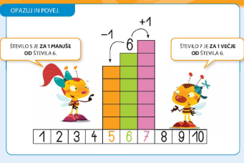
- KATERO ŠTEVILO JE PREDHODNIK ŠTEVILA 3?
- KATERO ŠTEVILO JE NASLEDNIK ŠTEVILA 6?
- ŠTEVILU 5 DOLOČI PREDHODNIK IN NASLEDNIK.
- IZBERI SI ŠE NEKAJ ŠTEVIL. VSAKEMU ŠTEVILU DOLOČI PREDHODNIK IN NASLEDNIK.

*DODATNA NALOGA:
- POZORNO POSLUŠAJ. ALI SO SPODNJE TRDITVE PRAVILNE? ODGOVORI.
- 3 JE NASLEDNIK ŠTEVILA 4.
- 4 JE PREDHODNIK ŠTEVILA 6.
- 8 JE NASLEDNIK ŠTEVILA 7.
- 10 JE PREDHODNIK ŠTEVILA 9.
- 10 JE NASLEDNIK ŠTEVILA 9.

- ODPRI DZ NA STRANI 56 IN 57. IZRAČUNAJ. STR. 56
- OGLEJ SI DOMINE. KOLIKO PIK IMA VSAKA DOMINA?
- ZAPIŠI RAČUN POD VSAKO DOMINO. SEŠTEJ PIKE, KI SO NA LEVI IN DESNI STRANI DOMINE.
STR. 56

- OGLEJ SI PIKE. ČE PIKE PREČRTAMO, JIH V RAČUNU ODŠTEJEMO. PIKE PREČRTAMO OD DESNE PROTI LEVI.
- ZA VSAKO VRSTO ZAPIŠI RAČUN IN PIKE ODŠTEJ

 STR. 57

- SE ŠE SPOMNIŠ, KAKO RAČUNAMO? PONOVI.
3 + 5 – 4 = 4 9 – 8 + 3 = 4
8 1

- IZRAČUNAJ VSE RAČUNE.

VAJA DELA MOJSTRA!


SPO - ZDRAVO JEM
DZ STR. 61 IN 74, PRILOGA 3

NE POZABI! VSAK DAN OZNAČI, KAKO SKRBIŠ ZA SVOJE ZDRAVJE.
ALI POZNAŠ PREGOVOR: »ZAJTRKUJ KOT KRALJ, KOSI KOT MEŠČAN
IN VEČERJAJ KOT BERAČ«?
ZAJTRK JE NAJPOMEMBNEJŠI OBROK. ZDRAV, OKUSEN IN S HRANILI URAVNOTEŽEN ZAJTRK NAM DA ENERGIJO, DA SE DOBRO POČUTIMO CEL DAN. DOBRO VPLIVA NA ZBRANOST IN KONCENTRACIJO.
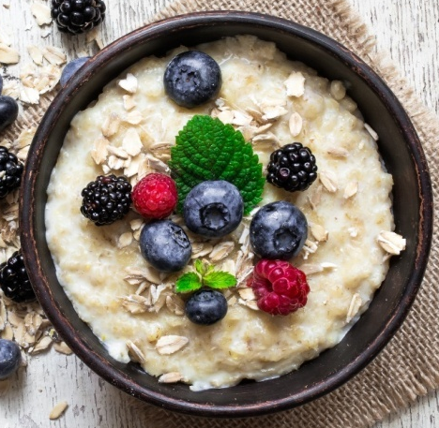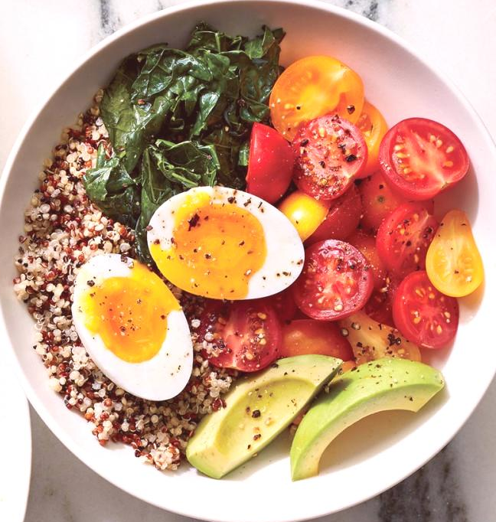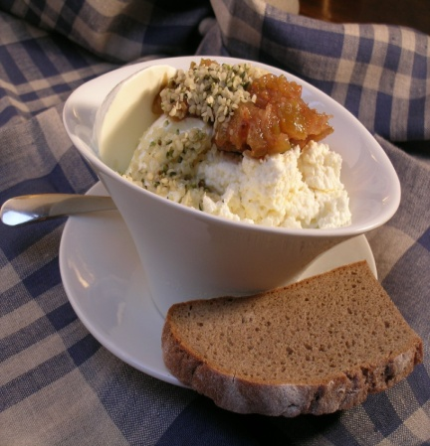
- ODPRI DELOVNI ZVEZEK IN POIŠČI PRILOGO 4.
- OGLEJ SI SLIČICE ŽIVIL IN JIH POIMENUJ.
- KATERE OD ZGORNJIH ŽIVIL RAD JEŠ?
- KATERE OD ZGORNJIH ŽIVIL NE JEŠ RAD?

- KATERE JEDI SO MANJ ZDRAVE IN BI JIH MORALI JESTI LE OBČASNO?
- ZAKAJ JE DOBRO, DA VSAKO JED POSKUSIMO?

NALOGA JE OZNAČENA KOT TEŽKA, ZATO SE ŠE POSEBEJ POTRUDI IN DOBRO PREMISLI.
- PREBERI CARROLOV DIAGRAM. NAJPREJ POVEJ, KATERE JEDI BODO V POSAMEZNEM PRAVOKOTNIKU.


- PRILEPI SLIČICE TAKO, KOT DIAGRAM ZAHTEVA. PRIPOVEDUJ IN UTEMELJI SVOJO ODLOČITEV.
ŠPO – VAJE Z BALONOM
- DANES SE BOŠ IGRAL Z BALONOM.

- OB IGRI Z BALONOM SE BOŠ RAZGIBAL, SPROSTIL IN RAZVEDRIL.

- PO IGRI SE BOŠ LAŽJE VRNIL K ŠOLSKIM ZADOLŽITVAM.
